Campamento Digital Detox
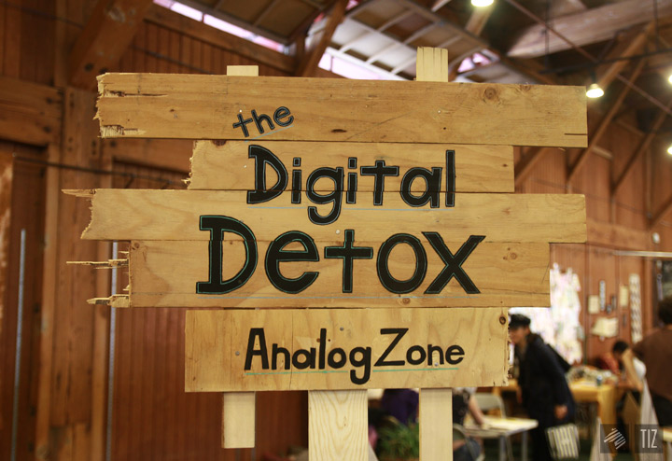
Conéctate a la naturaleza

contenidos
Información 2
¿Para quién es indicado Digital Detox? 2
¿Qué hacemos en Digital Detox? 2
¿Qué precio tiene la inscripción? 2
Más información 2
Tarifas de inscripción 3
Formulario de inscripción 3

Información

¿Para quién es indicado Digital Detox?
- ¿Necesitas hacer un descanso del teléfono móvil, Internet, redes sociales …?
- ¿Tienes la sensación de que ya no sabes hacer nada sin teléfono móvil?
- ¿Te apetece desconectar durante un fin de semana en un ambiente relajado y en plena naturaleza?

¿Qué hacemos en Digital Detox?
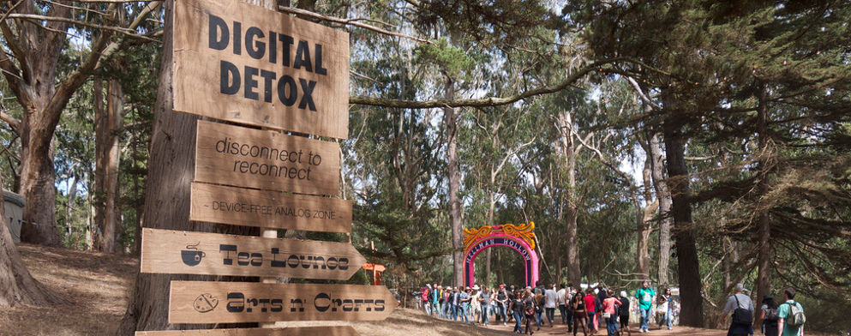Ilustración 1: Plaza central del campamento
Ilustración 2: Tiro con arco
Haremos mindfulness, yoga, escritura creativa, running, tiro al arco y talleres de cultura japonesa (ikebana, bonsái, caligrafía, dibujo a tinta china, …).
También contaremos con expertos que nos darán pautas para relacionarnos mejor y de manera más sana con el mundo digital.

¿Qué precio tiene la inscripción?
Tenemos diferentes modalidades de inscripción para que todo el mundo pueda visitarnos. Eso sí, todas sin acesso a Wifi. Consulta la tabla de precios.

Más información
www.campamentodesintoxicaciondigital.wordpress.com

Tarifas de inscripción

Tabla 1: Precios de inscripción en el campamento. La tarifa reducida es para grupos de10 personas
Tipo de inscripción | Fechas | PVP
Normal | Julio | 300
Normal | Agosto | 300
Reducida | Julio | 150
Reducida | Agosto | 150

Formulario de inscripción

Nombre y Apellidos
Edad
Horas conectado al día
Tarifa de inscripción
Actividades de interés
Tipo de dieta
Observaciones

Detox hace referencia a la desintoxicación de medios digitales.

